수정일 | 목차 | 수정내용
2026.03.19 | 3 | 중앙 퍼즐 정답 까지 추가 작성
2026.03.20 | 3 | 미니게임 추가
2026.03.22 | 3.1 | 튜토리얼 (이동) 추가
2026.03.23 | 3.5 | 1스테이지 작성 완료
내용
1. 플레이어 조작 1
2. 공통시스템 2
3. 스테이지 3
3.1 첫 번째 구역 3
3.2 두 번째 구역 7
두 번째 구역과 연결된 1-1 9
두 번째 구역과 연결된 1-2 11
퍼즐의 정답 13
3.3 세번째 구역 유적 내부 입구 14
미니게임 1 : 양동이 물채우기 16
3.4 네 번째 구역 움직이는 유적 20
- 가운데 원형 바닥은 벽이 같이 붙어있으며, 바닥이 회전하면 벽이 회전하는 방식이다. 21
오른쪽 구역 21
왼쪽 구역 22
Object 종이 비행기 23
3.5 마지막 구역 23

플레이어 조작
동작 | 모션 | 키 할당
걷기 | 1m/s의 속도로 걷기 | W,S,A,D
달리기 | 2.5m/s로 뛰기 | Shift
점프 | 지면에서 0.3m 높이만큼의 장애물을 넘는 것이 가능 | Space
잡고 올라가기 | 지면에서 최대 0.6m 높이만큼의 턱을 손으로 잡고 올라갈 수 있음 (점프 후 잡을 경우) | (키 할당 없음, 점프 후 조건에 걸맞는 높이의 턱 위를 잡으면 자동으로 발동)
상호작용 및 물건 들기 | 물건을 들거나 밧줄을 잡을 수 있다. | E 또는 F
밧줄 오르기 | 밧줄을 잡은 상태로 위로 올라간다. | W
밧줄 타고 내려가기 | 밧줄을 잡은 상태로 아래로 내려간다. | S
밧줄에서 뛰기 | 밧줄을 놓고 살짝 점프한다. | Space
밧줄 놓기 | 밧줄과 상호작용을 끝낸다. | E 또는 F
물건 내려놓기 |  | (물건을 잡은 상태에서 )A
해충 스프레이 사용 |  | Z 또는 X
랜턴 (1스테이지엔 미사용) |  | R
움크리기 |  | Ctrl
메뉴 | 게임을 일시정지하고 메뉴를 열 수 있습니다. | ESC

2. 공통시스템
2.1 대화 및 대사창
대사는 최대 3줄까지 출력
플레이어나 NPC의 대사는 화면 하단에 출력
검은색 투명도 60%
대사는 유저가 20초동안 아무런 조작을 하지 않을 시 자동으로 다음 대사로 이동
유저가 스페이스 또는 A키를 누르면 대사 넘기기 가능
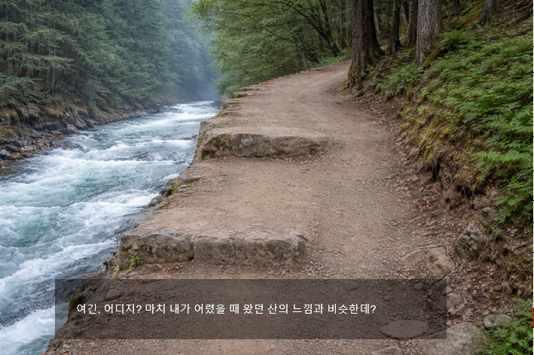

2.2 튜토리얼
튜토리얼 대사는, 화면 상단에 출력합니다.
검은색 투명도 0%
대사는 유저가 20초동안 아무런 조작을 하지 않을 시 자동으로 다음 대사로 이동
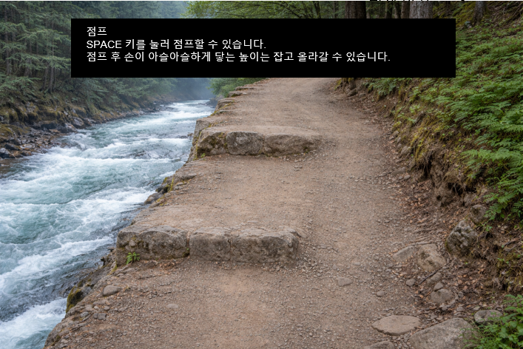
유저가 스페이스 또는 A를 누르면 대사 넘기기 가능
(재입장시에는 유저가 튜토리얼을 끌 수 있습니다.)

스테이지
STAGE 1 : 뒷산 느낌의 스테이지

3.1 첫 번째 구역
예시 이미지
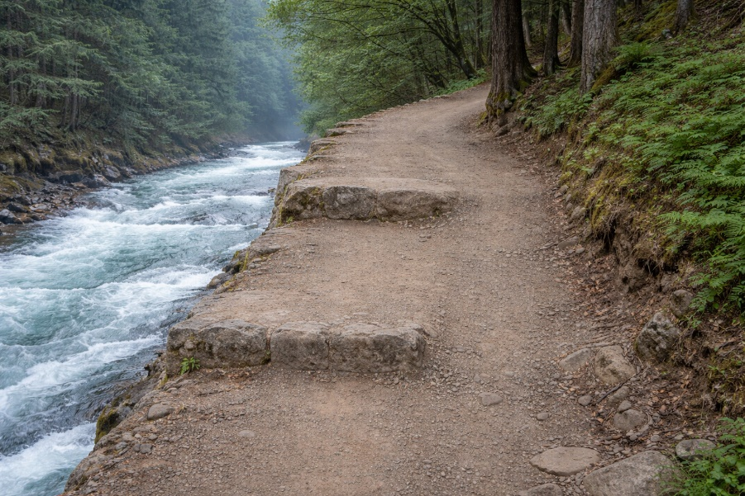
배경 및 지형 설명 :
길의 왼쪽 : 강물이 흐르고 있어서 이동하지 못하는 지역
오른쪽 : 나무와 풀로 우거진 산의 모습
정면의 돌계단을 사용해서 올라가야 하는 지역 (이미지와 다르게 오른쪽 완만한 경사는 없습니다.)

이동 가능한 구역 구현
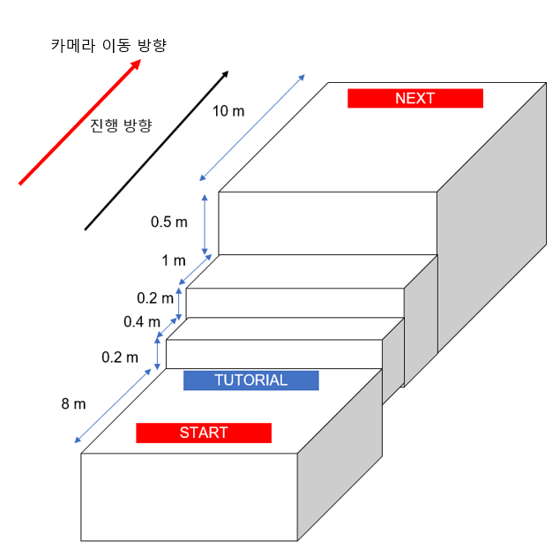
기획 의도 : 점프를 사용해서 진행하는 방법을 알려주는 튜토리얼 구역, 점프로 계단을 올라간 후 마지막은 턱을 손으로 잡고 올라가는 동작을 유저가 학습하게 된다.

연출

정신을 차린 주인공은 산에 (맵의 START 지점) 있었고, 정신을 차린 후 다음 대사를 독백 한다.
“여긴, 어디지? 마치 내가 어렸을 때 왔던 산의 느낌과 비슷한데?”
이 대사 이후 튜토리얼이 바로 발생한다.
이동
A, S, D, W를 누르면 이동할 수 있습니다.
Shift를 같이 누르면 달릴 수 있습니다.

재입장 시에는 다음이 출력된다.
튜토리얼을 끄시겠습니까?

여기서 유저는 예, 아니오를 선택할 수 있다.

튜토리얼 트리거 ZONE
계단 앞의 튜토리얼 트리거에 위치하면 화면 상단에 튜토리얼 창이 뜬다.


내용 :
점프
SPACE 키를 눌러 점프할 수 있습니다.
점프 후 손이 아슬아슬하게 닿는 높이는 잡고 올라갈 수 있습니다.

해당 내용은 플레이어가 SPACE 키를 눌러 스킵 가능하다.

두 번째 구역
예시 이미지
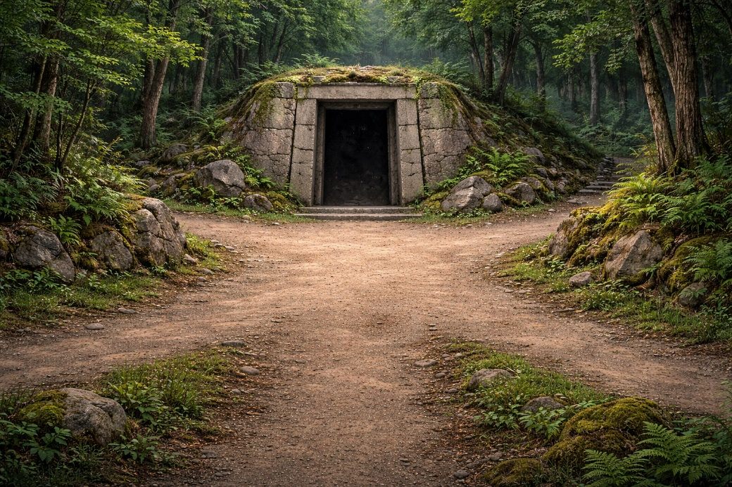
중앙에 돌로 된 입구가 있고 문이 닫혀있다.
해당 부분 이외에는 갈 수 있는 길은 흙길로 되어있고, 나머지 지역은 흙으로 된 언덕과 나무로 구성되어 있어 이동할 수 없다.

카메라는 따로 이동하지 않고 줌인, 구역만 존재한다.
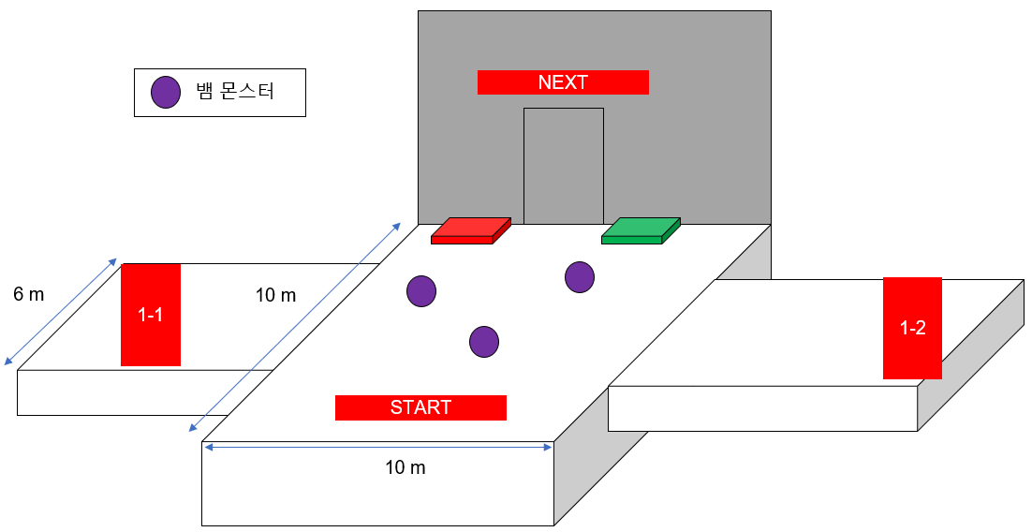

기믹
문 양 옆에 빨간색, 초록색의 스위치가 있다. 여기에 알맞은 열쇠를 올려 놓아야 유적의 문이 열리며, 열쇠는 각각 왼쪽길(1-1), 오른쪽길 (1-2)에 있다.

주인공의 대사 : (스페이스로 스킵 시 하나씩 출력)
대사 1 : 어렸을 때 뒷산에 이런 유적이 있었던가?
대사 2 : 뭐가 있는지 궁금한데 한번 탐험해 봐야지

이 대사가 지나면 스프레이에 관련된 튜토리얼이 등장한다.
스프레이
Z 또는 X를 사용하여 스프레이를 사용 가능합니다.
뱀, 전갈 등 위협적인 동물들로부터 몸을 보호할 수 있습니다.

플레이어가 스프레이 튜토리얼이 끝나면 맵의 뱀들도 플레이어를 향해 공격하기 시작한다.
(뱀의 모션은 차후 작성)

뱀을 다 퇴치하고 나면 다음과 같은 튜토리얼이 발생한다.
정면의 문을 열기 위해서는 열쇠가 필요합니다.
맵의 여려 곳을 돌아다니면서 열쇠를 찾아봅시다.

만약 플레이어가 가운데 문의 열쇠를 놓는 곳과 가까이 가면 카메라가 줌인 된다.
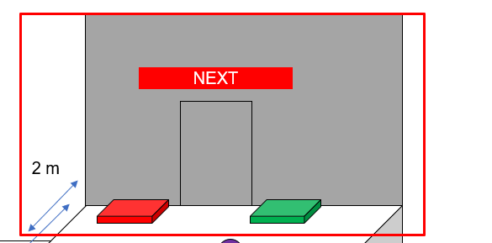
카메라 줌 인 파트, 유적 입구로부터 2m 거리
유저가 해당 구역을 벗어나면 다시 줌 아웃이 된다.

두 번째 구역과 연결된 1-1
예시 이미지
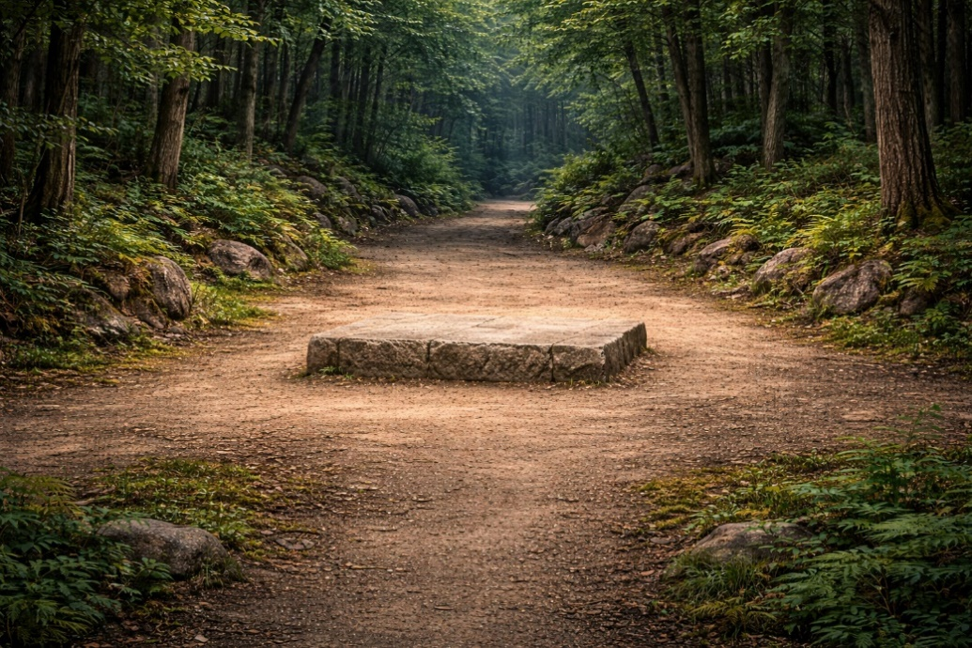
지형 설명 : 단일 길이며, 열쇠는 돌 제단 위에 올려져 있다.

열쇠 디자인
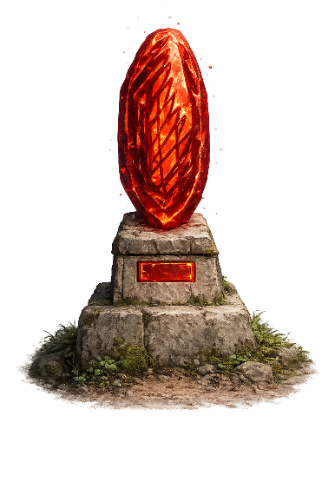
붉은색 열쇠는 붉은색 돌과 밑에 사각형의 돌이 있는 형태이다.

플레이어가 이동 가능한 지역
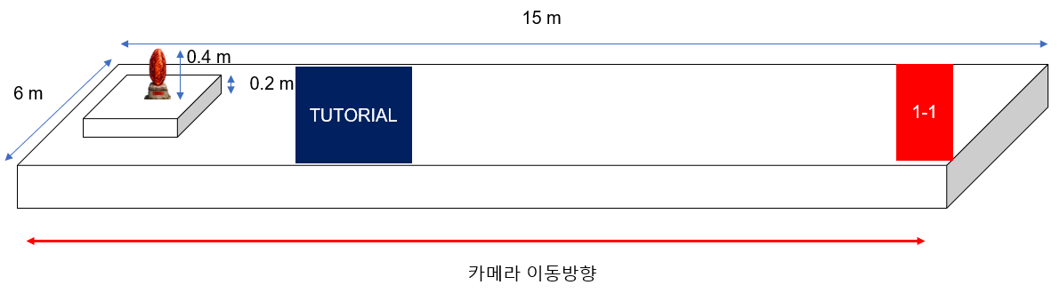
해당 구역에서 빨간색 열쇠를 찾을 수 있다.
1-1과 연결된 지역이므로 해당 구역의 오른쪽에서 왼쪽으로 이동, 열쇠를 집은 다음 다시 왼쪽에서 오른쪽으로 이동하여 원래 구역으로 돌아가야 한다.

붉은색 열쇠 근처로 이동하면 튜토리얼이 발생한다.
상호작용
A키를 눌러 필드의 물건들과 상호작용이 가능합니다.
일부 물건은 들 수도 있으며 물건을 든 상태에서 A를 눌러 내려놓을 수 있습니다.

두 번째 구역과 연결된 1-2
예시 이미지
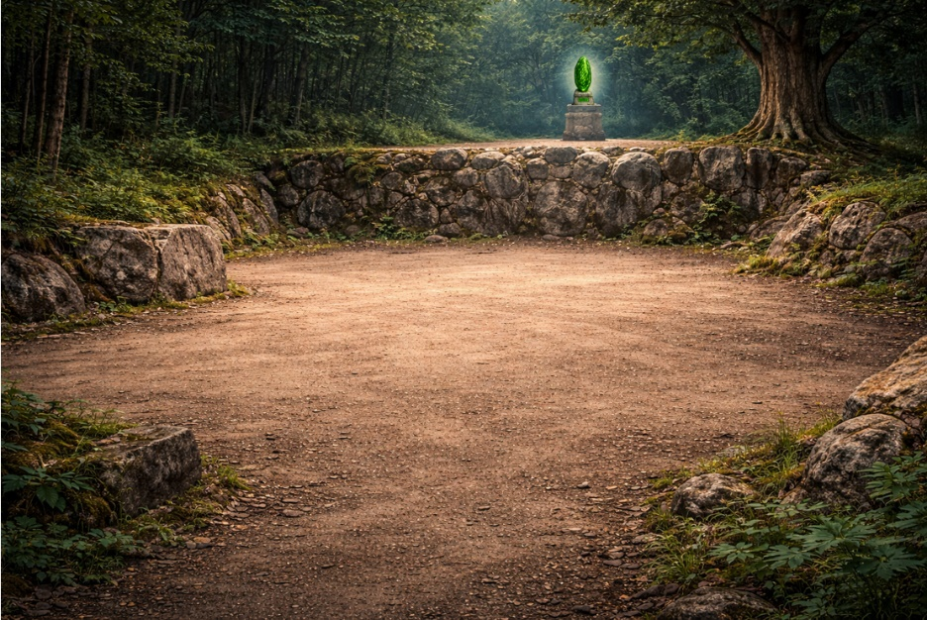
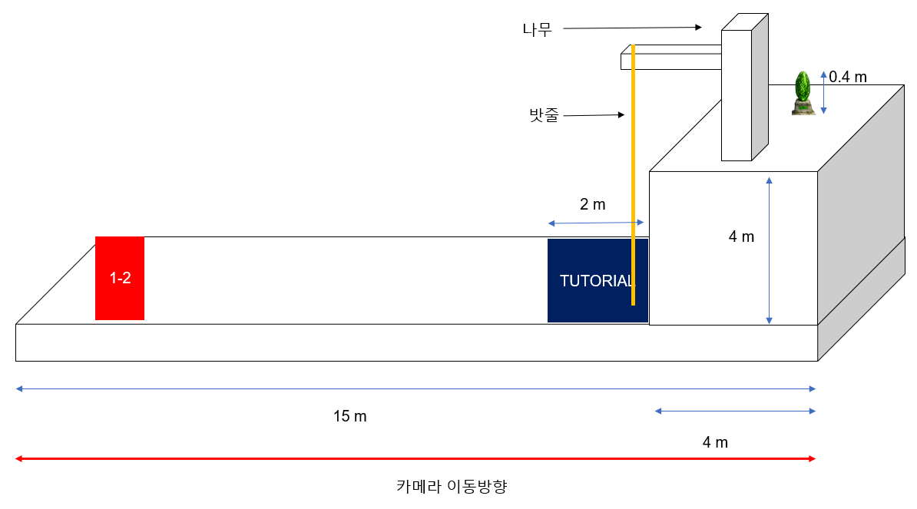
실제 이동 지형

밧줄을 타고 올라간 다음 열쇠를 들고 내려가야 한다.
꿈속 설정이기 때문에 내려올 때는 높이의 제한이 없다. (낙하 데미지 없음)
바위 언덕 근처의 튜토리얼 트리거를 건드리면 튜토리얼이 발생한다.
밧줄 타고 오르기
밧줄과 상호작용하면 캐릭터가 밧줄을 잡습니다. 이 상태에서 W, S로 오르거나 내릴 수 있습니다. Space를 누르면 밧줄에서 뛰어내립니다.

플레이어는 초록색 열쇠를 들고 다시 맵의 중앙으로 이동해야 한다.
한 번에 들 수 있는 물건은 하나 뿐이므로 플레이어의 동선은 다음과 같다.
왼쪽으로 가서 빨간색 열쇠를 들고 중앙으로 돌아와서 놓기
오른쪽으로 가서 초록색 열쇠를 들고 중앙으로 돌아와서 놓기

퍼즐의 정답
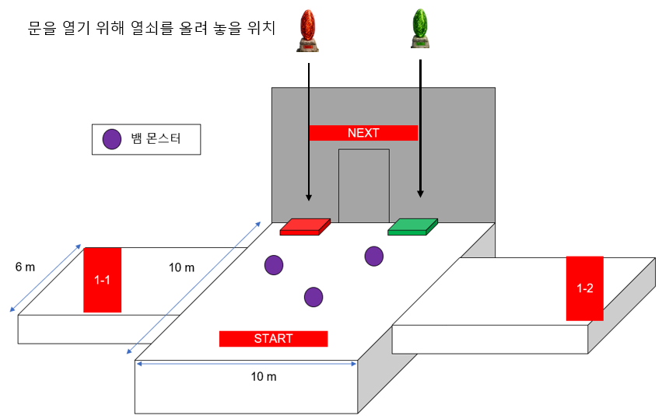
열쇠를 각 색상에 대응하는 곳에 올려 놓아야 문이 열리고 다음으로 진행할 수 있다.

3.3 세번째 구역 유적 내부 입구
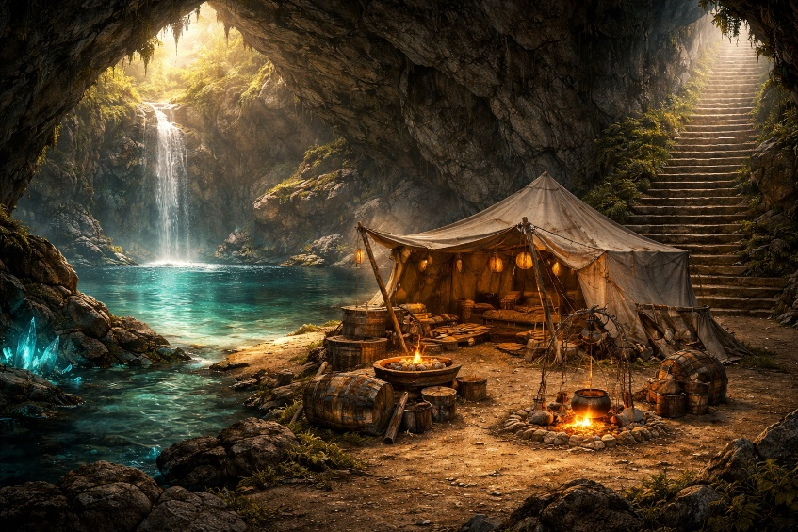
예시 이미지

구현하고자 하는 맵은 캠프와 계단사이의 거리가 있다.
해당 이미지는 Ai 생성으로 조금 더 실사에 가깝게 해도 무관

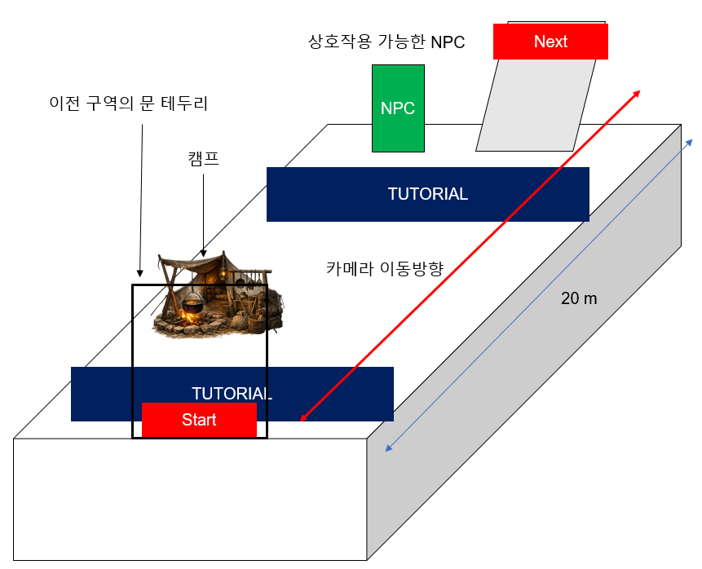
실제 이동 가능 지역 및 맵

해당 구역의 시작 지점과 튜토리얼 트리거가 겹쳐져 있어 들어오자마자 튜토리얼이 메세지가 출력된다.
캠프
A키를 눌러 캠프 활성화가 가능합니다.
HP를 모두 잃으면 활성화한 캠프에서 재시작이 가능합니다.

캠프에서 조금 더 걷다보면 튜토리얼 트리거가 존재한다. 이 튜토리얼을 건드리면 NPC와 상호작용에 관련된 튜토리얼이 발생한다.
대화
필드에는 대화가 가능한 여러 생명체들이 있습니다.
여러 생명체들과 대화하면서 주인공의 기억이 회복될 수도 있습니다.
NEXT 지점의 계단은 유저가 점프를 하지 않아도 걸어 올라갈 수 있다.

기획 의도 : 다음 구역은 첫 번째 스테이지의 하이라이트인 유적을 움직여서 출구를 찾아야하는 기믹이 있다. 이 기믹 이전에 유저가 잠시 숨을 고를 수 있는 저장 포인트를 마련하였다. 또한 정신없이 탐험하여 기억회복률 관련한 요소를 놓칠 수 있기에 미리 해당 요소를 유저에게 알려주기 위해 첫 NPC와 튜토리얼을 배치하였다.

해당 맵엔 개구리 NPC가 존재한다.
NPC와 대화를 하면 다음과 같은 대사가 출력된다. (대화는 각각 한 줄씩 출력된다.)

NPC : 안녕? 나랑 놀지 않을래?
NPC : 내가 내는 퀴즈를 풀면 내가 누군지 알려줄게?
여기서 유저는 수락 여부를 선택할 수 있다.

수락을 할 경우 미니게임이 발생한다.

미니게임 1 : 양동이 물채우기
문제 : 3L의 물통과 7L의 물통이 있습니다. 이를 사용하여 5L의 물을 정확하게 만드시오.
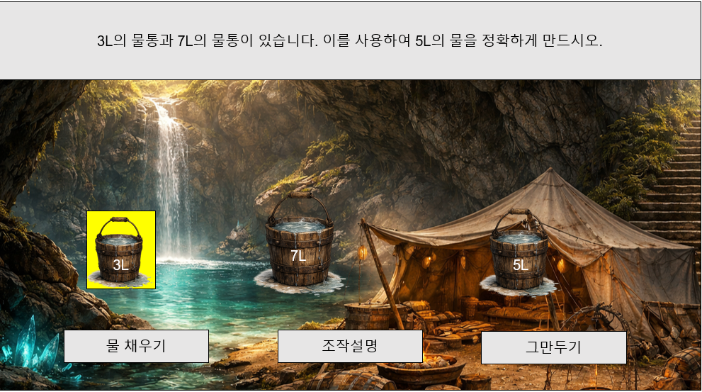
미니게임 : 2D
배경 : 유적 배경 (양동이가 놓여져 있는 것과 어울러지게)
물 : 3L 양동이만 가득 차있고 나머지(7L, 5L) 양동이는 비워져 있는 상태

조작
A, D : 양동이 선택 커서 변경
E, F, SPACE : 양동이 또는 메뉴 선택
Q : 물 버리기 (3, 7L 양동이만 가능)
S : 하단 메뉴 선택 (물 채우기 위치 고정)
W : 상단 양동이 선택으로 이동 (3L 위치 고정)
Z : 양동이 선택 취소
R : 리셋 (미니게임을 처음 상태로 되돌린다.)
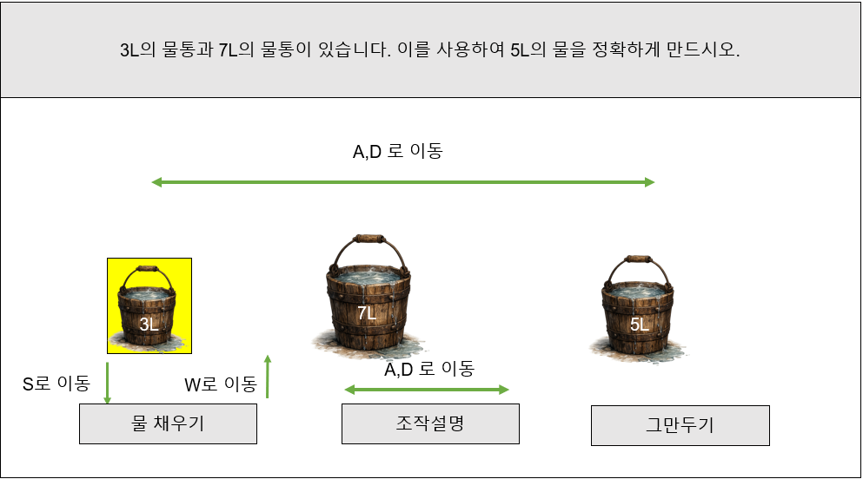
구현 메커니즘
유저가 사용할 양동이를 고르기 위해 A,D를 사용하여 커서를 변경할 수 있다. 커서의 위치는 양동이의 테두리를 노란색으로 표시한다.
상단 이미지는 현재 커서가 3L의 양동이에 있는 상태

예를 들어 유저가 3L의 양동이 위치에 노란색 커서를 놓고 E 키를 누를 경우
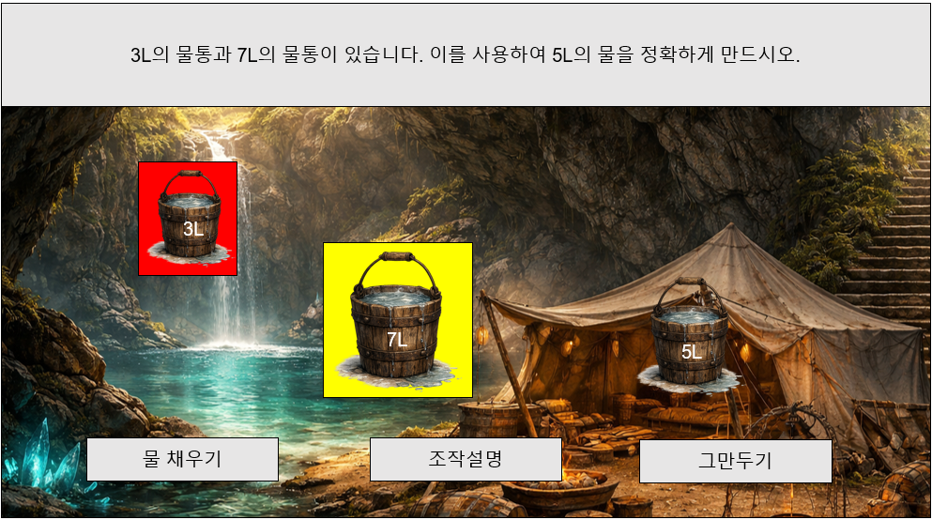
유저가 E키를 누른 양동이는 붉은 색으로 테두리가 바뀌며 공중에 뜨는 연출이 된다.
이 상태에서 나머지 양동이를 같은 방법으로 선택할 수 있다.

만약 위의 이미지처럼 유저가 7L 양동이가 선택된 채로 E나 F키를 누르면 3L 양동이에 들어있는 물을 7L 양동이에 붓는다.

만약 유저가 위 이미지 상태에서 Z 키를 누르면 동작을 취소할 수 있다.
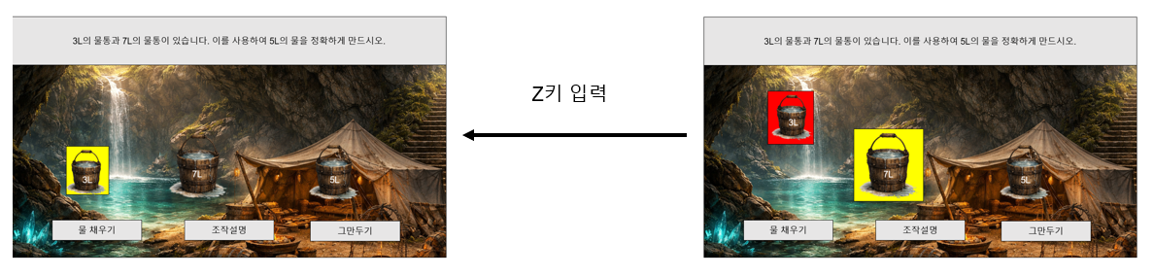

물 채우기 버튼 : 물 채우기 버튼을 누르면 3L 양동이에 물이 가득 찬 상태가 된다. (3L 양동이의 기존 물이 양과 상관 없이 3L 양동이에 가득 채워진다.)

조작 설명 : 조작 설명을 알려주는 UI가 나온다.
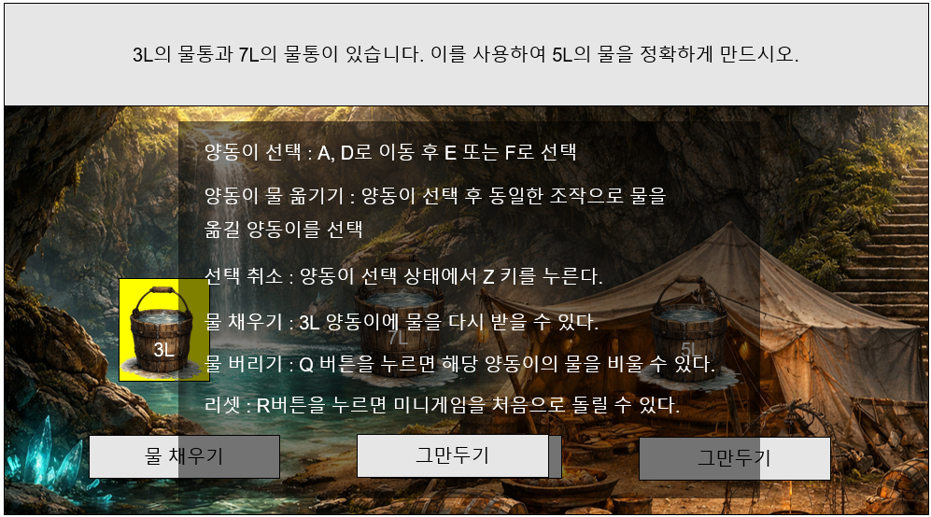

그만 두기 : 해당 미니게임을 그만두고 다시 맵으로 돌아간다.

성공 조건 : 5L 양동이에 물을 정확하게 5L를 채운다.

성공 조건문 작성 = 5L 물통에 유저의 조작
만약 5L 물통에 5L 보다 적게 들어 있는 경우 : 미니게임 진행
만약 5L 물통에 5L를 딱 맞출 경우 : 미니게임 성공
만약 5L에 유저가 5L 보다 많은 양의 물을 넣을 경우 : 미니게임 실패

실패 또는 그만두기 선택 시 NPC 대사 : 아쉽네, 다음에 또 도전할거지?

실패 후 NPC 상호작용 대사 : 다시 도전하러 온 거야?
여기서 유저는 수락 여부를 선택할 수 있다.
NPC : 좋아, 맞추면 내가 누구인지 알려줄게
이후 미니게임으로 진행

성공 시 NPC 대사 : 너 내가 누군지 기억 안나니??
주인공 : 전혀…
NPC : 나 말이야 너가 어렸을 때 뒷산에서 잡았던 올챙이야, 너가 개구리 될때까지 나 키웠었잖아
주인공 : 아 맞다!! 그래, 어렸을 때 뒷산에서 올챙이를 잡았던 적이 있었어
NPC : 너 그때 엄청 개구쟁이였었어, 뒷산 여기저기 탐험하는걸 좋아했었다고
주인공 : 아.. 뭔가 기억 날려는 것 같기도 하고
NPC : 조금씩 기억이 돌아오는 것 같구나, 아마 여긴 너의 기억들이 단편단편 이루어진 공간일거야
주인공 : 여길 지나가다보면 여기가 어디인지 알 수 있겠지?
NPC : 그건 너 하기 나름이겠지?, 암튼 응원할게. 그리고 그때 고마웠어

기억 회복률 +10% 달성 메시지와 함께 대화가 종료된다.

기획 의도 : 캠프 시스템과 NPC와 대화, 미니게임을 통한 기억회복률 관련 시스템을 유저가 익힐 수 있는 공간이다. 여기서 유저는 게임을 진행하기 위한 시스템을 이해할 수 있게 된다.

3.4 네 번째 구역 움직이는 유적
상면도 (위에서 본 모양)
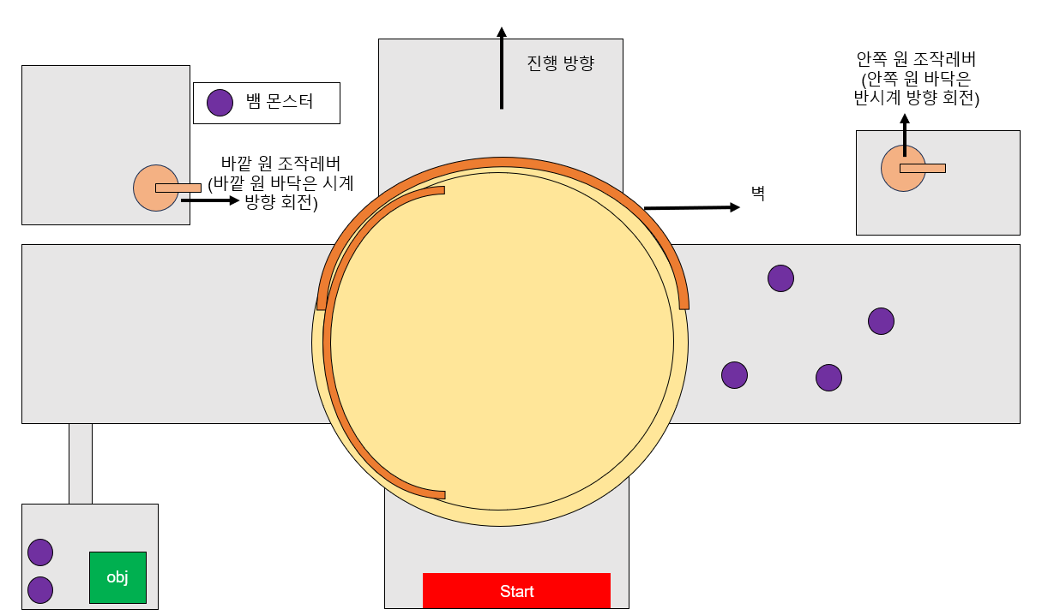

- 가운데 원형 바닥은 벽이 같이 붙어있으며, 바닥이 회전하면 벽이 회전하는 방식이다.
- 안쪽 원과 바깥쪽 원은 따로 조작하는 방식의 회전 바닥이다.
- 원형 바닥에 붙어있는 벽의 높이는 2.5m (추후 위에서 보이는지 여부에 따라 +- 20m 조정 예상)

오른쪽 구역
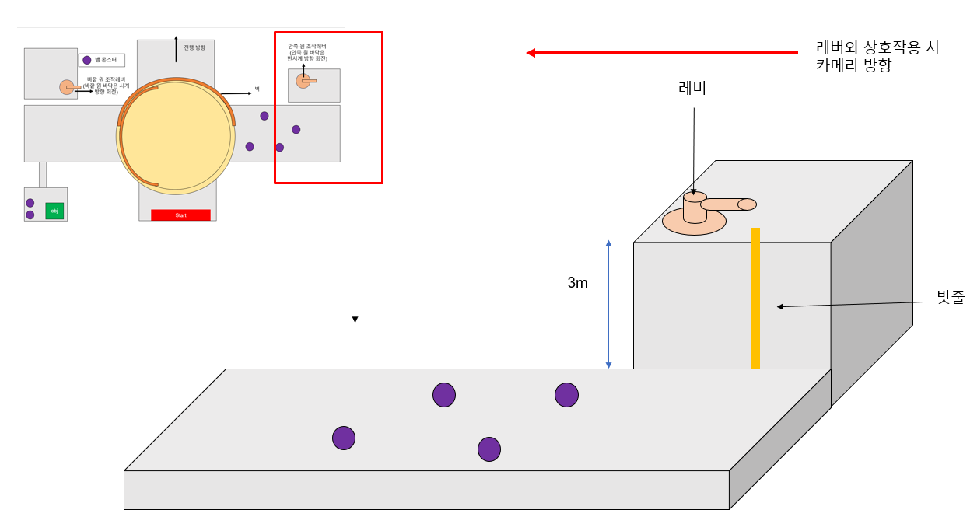
- 오른쪽 구역이 있는 레버는 안쪽 원형 바닥을 돌려서 왼쪽길로 가는 길을 열 수 있다.
안쪽 원형 바닥은 반시계 방향으로 회전한다.
- 유저가 원형 바닥을 조작하는 레버와 상호작용 하면 카메라는 유저를 보여주는 것을 유지하되 원형 바닥 방향을 바라보는 것으로 바뀐다.

카메라 방향 기획 의도 : 유적을 돌리기 위한 레버와 상호작용 시 카메라는 유적의 방향을 볼 수 있게 된다. 이는 유저가 유적을 바라보면서 유적의 회전을 직접 확인할 수 있게 하기 위함이다. 또한 이를 더 명확하게 하기 위해 3m 높이의 차이를 두었다.

왼쪽 구역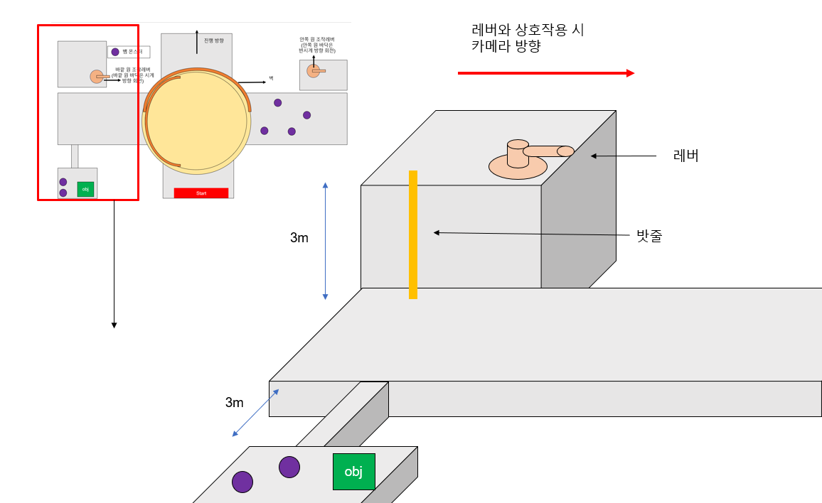

- 왼쪽 구역은 바깥쪽 원형 바닥을 조작할 수 있는 레버가 존재한다.
바깥쪽 원형 바닥은 시계방향으로 회전한다.
- 기억회복률을 얻기 위해서는 가느다란 다리를 건너가야 한다. 가느다란 다리를 건너가고 나면 오브젝트가 있는데 이 오브젝트랑 상호작용하면 기억 회복률이 10% 증가한다.
- 만약 이 가느다란 다리에서 떨어질 경우 캠프에서 재시작 하게 된다.

Object 종이 비행기
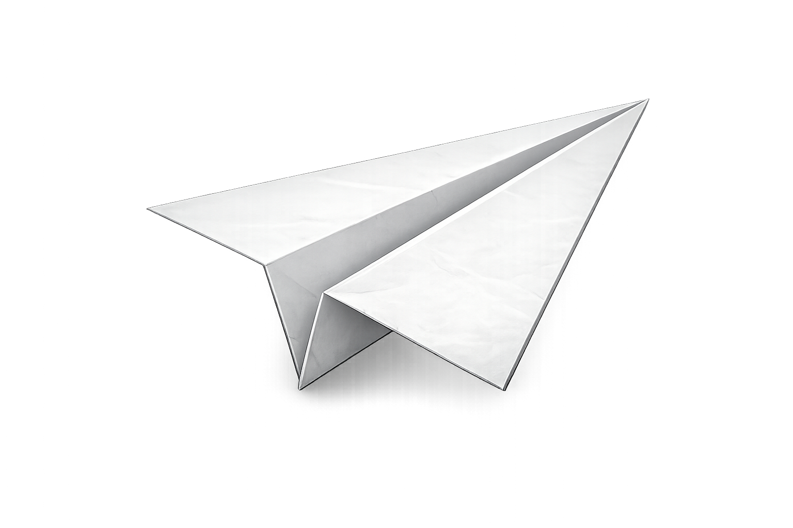
이미지 예시

이 오브젝트와 상호작용하면 주인공의 대사가 나온다.
주인공 : 이 종이 비행기 어디선가 본적이 있는데
(비행기를 들여다보는 모션이 있으면 좋지만 작업 여유 보고 결정)
주인공 : 여기 내 이름이 적혀 있잖아!
주인공 : 이 글씨 내가 어렸을 때 적었던 것 같은데, 잠깐 옛날에 집 옥상에서, 종이 비행기를 접어가지고 뒷산에 몇번 날렸었었어
주인공 : 그리고 이 비행기를 찾으러 뒷산에 종종 가곤 했었지
주인공 : 난 그러면서 점점 무언가를 찾으러 다니는 모험을 좋아하게 되었을지도 몰라

대사가 마무리 되고 기억회복률이 10% 증가한다.

3.5 마지막 구역
예시 이미지

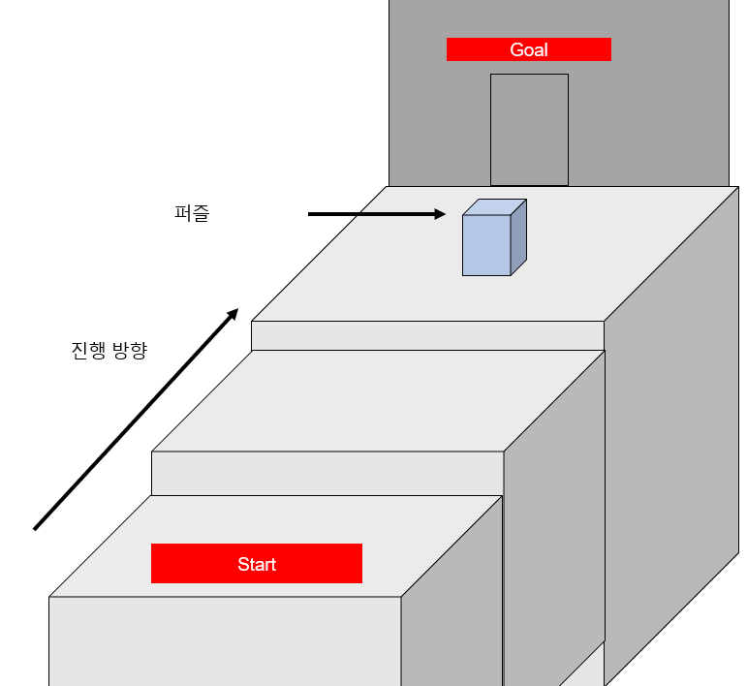
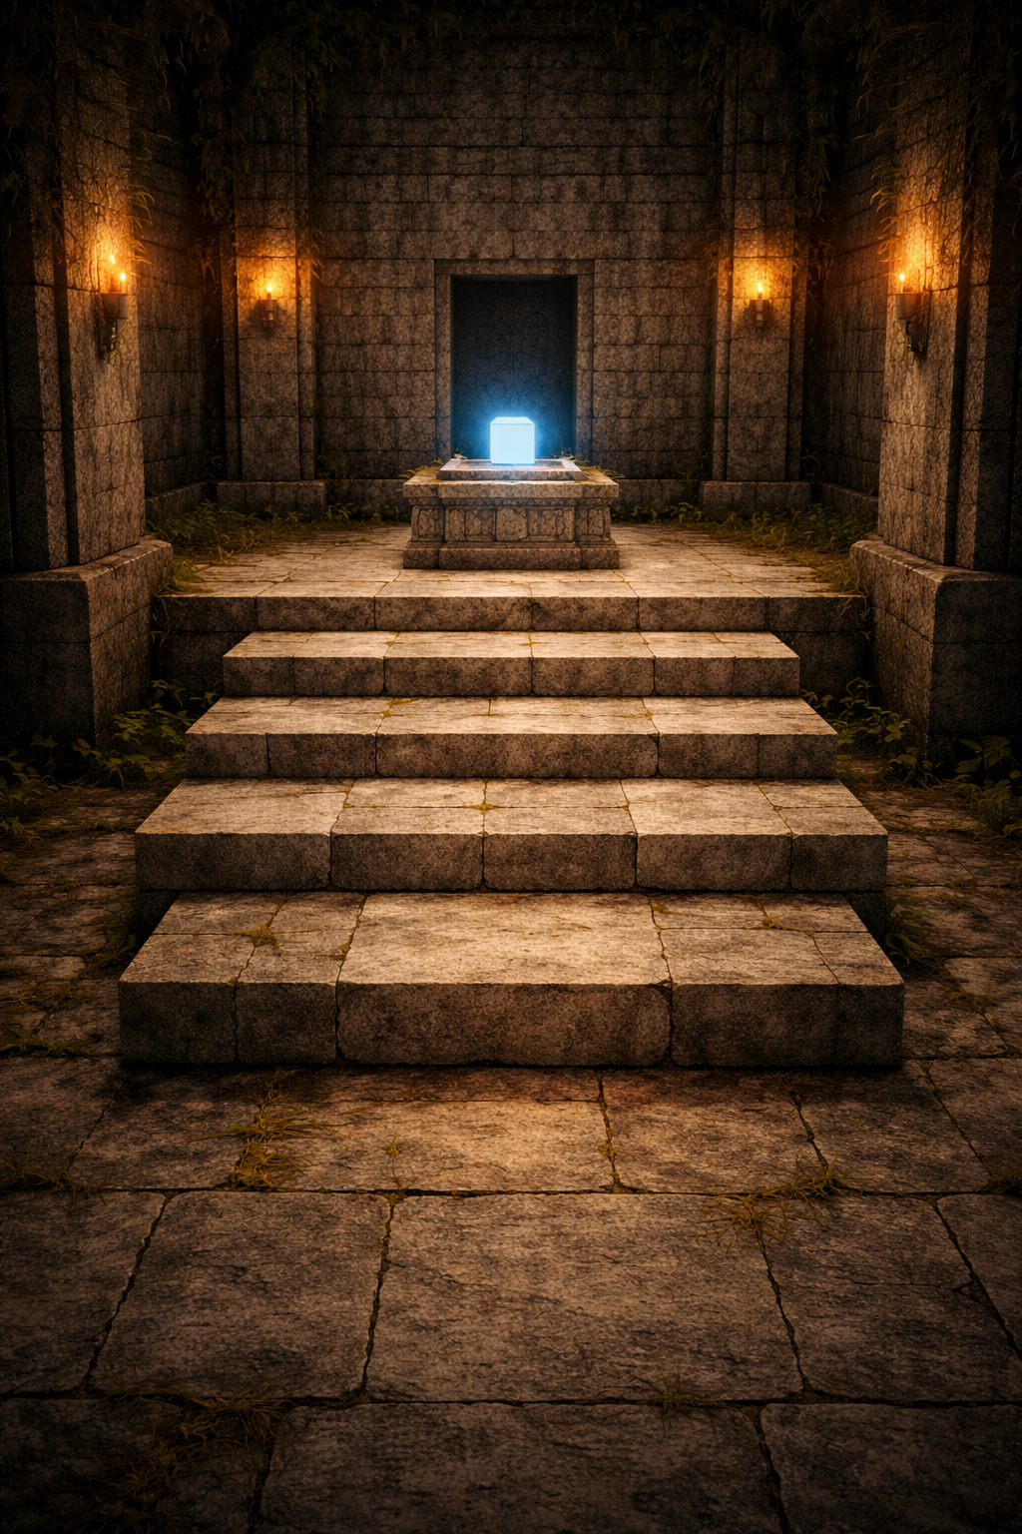
실제 이동 가능한 구역

점프로 넘어갈 수 있는 계단이 있는 지형 끝에 마지막 문을 열 수 있는 퍼즐이 존재한다.
퍼즐과 상호작용하면 퍼즐 UI가 발생한다.

미니게임 : 칠교놀이

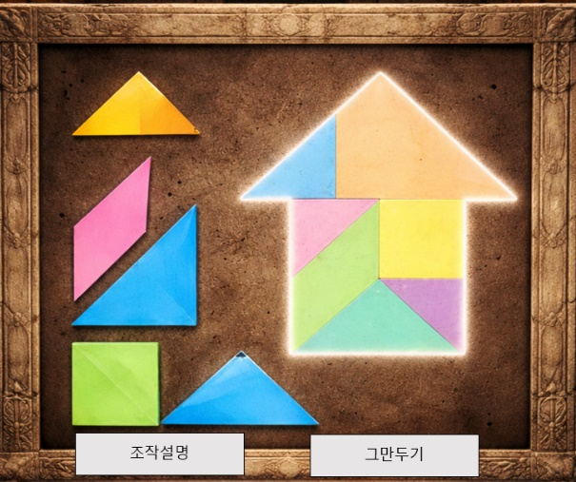

예시 이미지

조각들을 마우스로 끌어 놓아 오른쪽에 있는 모양을 완성하면 된다.
(실제로는 유저가 칠교놀이 조각을 끌어와서 해당 모양을 완성해야 함)
마우스로 조작하는 미니게임임을 유저가 바로 알 수 있게, 게임 내 마우스 커서가 미니게임 시작과 동시에 눈에 보이게 하면 좋을 것 같음.

조작
마우스 클릭 : 조각 집기
조각을 집은 채로 마우스 클릭 : 조각 놓기
Z 또는 X : 조각 회전 (Z 시계방향, X 반시계방향)

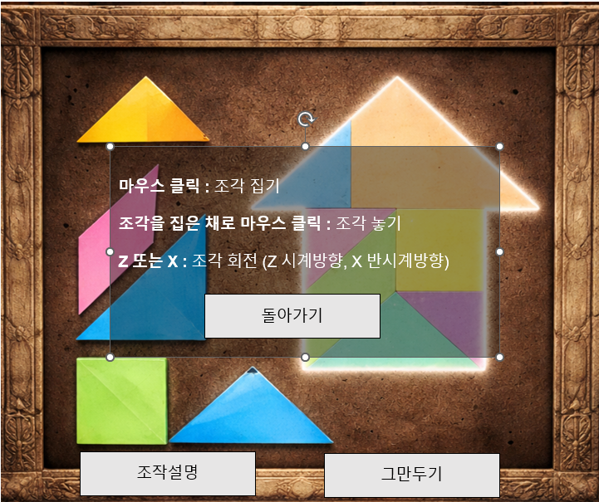
조작 설명 클릭 시 유저에게 조작설명을 알려주는 UI가 표시된다.
돌아가기 클릭 : 미니게임으로 다시 돌아간다.

그만 두기 클릭 시 다시 맵으로 돌아간다.

유저가 해당 퍼즐을 클리어하면 마지막 문이 열린다.
마지막 문을 열고 들어가게 되면 스테이지 1이 클리어 된다.
기억 회복률과 스테이지 1 클리어 상태가 저장 된다.

